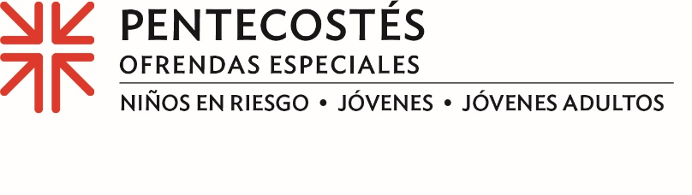
Actas de Misión
La ofrenda de Pentecostés pone a los jóvenes en riesgo en la senda del éxito
Sin importar a donde mirara, el Rvdo. Allen Shelton veía brechas profundas, brechas que impedían a los jóvenes de razas no blancas en edad de asistir a la escuela secundaria tener éxito en la vida.
El Rvdo. Shelton, veterano educador, defensor de la comunidad y pastor en Nueva Jersey, se propuso no quedarse de brazos cruzados viendo cómo jóvenes prometedores se perdían en las grietas de un sistema educativo cada vez más desestructurado. Quería garantizar el éxito futuro de jóvenes adolescentes, principalmente de las zonas urbanas, por lo que en 2010 fundó Good Success Academies.
Good Success Academies se ha convertido en un programa con un éxito enorme, que ha superado los límites de la iglesia y se ha expandido más allá de su objetivo original de servir a los jóvenes del área de Montclair. En los 12 años que han transcurrido desde su fundación, la iniciativa, de carácter local en sus inicios, en colaboración con la Universidad Estatal de Montclair y la Universidad de Rutgers, beneficia ahora a jóvenes de las comunidades circundantes, preparándolos para la universidad, el trabajo y el mundo.
Tariq Mayo, por su parte, está agradecido por su experiencia en Good Success.
“Entré en Good Success porque el director de mi escuela secundaria estaba repartiendo folletos”, recuerda. “El programa me ayudó a conseguir un empleo. Antes no sabía cómo vestirme ni qué iba a decir en una entrevista. Good Success me ayudó con eso, incluso a decidir qué traje debía usar”.
Tariq también considera que Good Success lo ayudó a preparar los ensayos que le permitieron ingresar en la Universidad Estatal de Montclair, donde ahora estudia informática.
Ayudar a los jóvenes a alcanzar el potencial que Dios les ha dado es el objetivo de la Ofrenda de Pentecostés, una de las cuatro Ofrendas Especiales de la IP (EE. UU.). La Ofrenda de Pentecostés no solo beneficia a los niños y jóvenes en riesgo a través de la iniciativa nacional “Educa a un niño, transforma el mundo”, sino que también anima, desarrolla y apoya a los jóvenes de la iglesia a través de los Jóvenes Adultos Voluntarios, y el Trienio de la Juventud Presbiteriana.
El 40 % de la Ofrenda de Pentecostés se destina a congregaciones como nuestra para ministerios locales con la juventud, mientras que el 60 % restante se utiliza para apoyar a la niñez en riesgo, adolescentes y jóvenes adultos a través de los ministerios de la Agencia Presbiteriana de Misión. Aquí en (IGLESIA), utilizamos nuestra porción de la ofrenda para (AGREGAR UNA DESCRIPCIÓN).
“Si alguien me preguntara por qué debería contribuir a la Ofrenda de Pentecostés”, dice Tariq, “le explicaría que Good Success Academies permite a los jóvenes comprender mejor cómo conseguir un empleo y cómo ser un líder".
Su ofrenda y generosidad marcan la diferencia porque como siempre decimos: "cuando todos hacemos un poco, se suma a mucho".

Oremos~
Dios misericordioso, te pedimos que todos tus hijos puedan alcanzar el potencial que les has dado. Estamos agradecidos a quienes trabajan junto a los niños en situación de riesgo y les infunden esperanza. Danos a todos la fe y el valor necesario para abogar por la niñez y ayudar a construir un futuro mejor para ellos. Amén.

